ПРИЛОЖЕНИЕ №1

Коррекционно-развивающие упражнения и игры, направленные на развитие зрительной памяти у детей младшего школьного возраста через систему индивидуальных занятий в школьном логопункте.

Эти упражнения и игры также можно применять на подгрупповых, групповых (фронтальных) логопедических занятиях и на занятиях в группах продленного дня.

Упражнение "По порядку становись!"
Цель: развитие зрительного восприятия, расширение объема кратковременной зрительной памяти.
Инструкция:
Логопед предлагает ребенку разложить буквы, цифры, фигуры в указанной последовательности по памяти, а при затруднении — по образцу. Начать можно с чередования палочек по цвету: синяя, красная, желтая и т.д.

Упражнение "Конструирование фигур"
Цель: развитие зрительного восприятия, расширение объема кратковременной зрительной памяти, развитие умения воспроизведения графических объектов по памяти.
Инструкция:
Логопед предлагает ребенку рассмотреть фигуру на рисунке, а затем выложить точно такую же из счетных палочек по памяти, а при затруднении — по образцу.

Дидактическая игра "Чего не стало?"
Цель: развитие зрительного восприятия, расширение объема кратковременной зрительной памяти
Инструкция:
На столе раскладывается 3-6 любых предметов или тематических картинок, которые ребенок должен запомнить. Затем ребенок закрывает глаза, и логопед убирает один предмет или картинку. Ребенок называет, чего не стало.
Игра постепенно усложняется — убираются или заменяются другими 2-3 предмета или картинки.

Дидактическая игра "Запомни рисунки" (Приложение 1)
Цель: развитие зрительного восприятия, расширение объема кратковременной зрительной памяти.
Инструкция:
Ребенок в качестве стимульного материала получает картинки. Логопед дает инструкцию примерно следующего содержания:
— На верхней картинке представлены разные фигуры. Постарайся запомнить их. Затем по моей команде закрой верхнюю картинку листом бумаги и постарайся найти эти фигуры на нижней картинке.
Время экспозиции верхней картинки составляет 20-30 сек.

Дидактическая игра "Шалунишка"
Цель: развитие зрительного восприятия, расширение объема кратковременной зрительной памяти, развитие умения воспроизведения графических объектов по памяти.
Инструкция:
Логопед пишет на доске, в зависимости от этапа коррекционной работы, различные линии (непрерывные, пунктирные, волнистые), изображения (буквы, цифры, фигуры), слова, словосочетания или предложения из 3-5 слов. "Шалунишка"-губка почти вслед за ним стирает написанное. Ребенок должен воспроизвести по памяти написанное на доске у себя в тетради.

Упражнение на срисовывание фигур (Приложение 2)
Цель: развитие зрительного восприятия, расширение объема кратковременной зрительной памяти, развитие умения воспроизведения графических объектов по образцу и после кратковременной экспозиции по памяти.
Инструкция:
Ребенок в качестве стимульного материала получает картинки. Логопед дает ребенку инструкцию запомнить расположение фигур и воспроизвести его в пустых квадратах.
Для начала это упражнение можно проводить с опорой на стимульный материал. При более сложном варианте время экспозиции картинки составляет 20-30 секунд, после чего рисунок закрывается и ребенок воспроизводит расположение фигур по памяти.

Упражнение "Что где было?" (Приложение 3)
Цель: развитие восприятия положения в пространстве, развитие зрительной памяти.
Инструкция:
В нарисованном на магнитной доске квадрате из 9 ячеек закрепляют различные магнитные картинки. Детям предлагают секунд 10 внимательно посмотреть на квадрат и запомнить расположение фигур. Логопед снимает магнитные фигуры с доски.
После некоторого времени, занятого другой деятельностью (которое постепенно увеличивают с 5 до 30 минут), логопед предлагает ребенку разложить магнитные фигуры в первоначальной последовательности.

Дидактическая игра "Что изменилось" (Приложение 4)
Цель: развитие зрительной памяти, восприятия, анализа и синтеза.
Инструкция:
На доске закрепляется плакат с геометрическими фигурами. Ряд фигур закрывается рамкой с окошком, в котором видна только одна фигура.
Логопед:
— Посмотрите на первую фигуру. Как называется эта геометрическая фигура? А какого она цвета? А теперь посмотрите на следующую фигуру (рамка перемещается правее). Чем она отличается от предыдущей? Что изменилось (форма, цвет, размер)? А что изменилось в третьей фигуре?
Упражнение на поиск заданных слов (букв) в тексте
Цель: формирование способности воспринимать целостные зрительные образы слов и опираться на них в задаче поиска, развитие зрительной памяти.
Инструкция:
Зрительно задаются одно-три слова (буквы), которые ребенок должен как можно быстрее найти в тексте. Желательно, чтобы эти слова встречались в тексте по несколько раз. Отыскав их, ребенок может их подчеркнуть, зачеркнуть или обвести кружками.

Дидактическая игра "Найди сходство и различие" (Приложение 5)
Цель: развитие зрительной памяти, восприятия, анализа и синтеза.
Инструкция:
Ребенку предъявляют какую-либо сюжетную картинку, содержание которой ребенок должен детально изучить и потом воспроизвести в памяти. Затем предъявляют схожую картинку, в которой недостает каких-то деталей или, напротив, появляются лишние изображения. Эти отличия и должен уловить ребенок.

Упражнение "Словарные слова на карточках"
Цель: развитие зрительной памяти, формирование механизма запоминания зрительного образа слова (зрительной эйдетики), облегчение процесса запоминания словарных слов.
Инструкция:
Первый тип карточек: на карточках печатными буквами или прописями пишутся словарные слова, а те буквы, которые труднее всего запомнить и легче всего перепутать, выделяются цветом.
Например: МЕДВЕДЬ, СУББОТА, ПЕНАЛ, МОЛОКО, ВОКРУГ.

Второй тип карточек отличается тем, что наиболее "уязвимые и ошибочные'' буквы выделяются с помощью рисунка: таким образом, создаются целостные зрительные образы слов, которые ярче запоминаются детьми.
Например: в слове ВОСХОД буква "О" изображена в виде солнца; в слове СНЕГ буква "Г" нарисована как висящая зимой сосулька с падающими на все слово снежинками; в слове ХОРОШО буквы "О" нарисованы как воздушные шары на веревочках; в слове ЛОПАТА буква "О" нарисована в виде лопаты; в словах ОГУРЕЦ и ОГОРОД буквы О имеют вид огурца; в слове САПОГИ буква "А" нарисована в красных резиновых сапогах (буква получается вдвое выше самого слова).
Логопед дает ребенку инструкцию следующего содержания:
— Я сейчас покажу тебе несколько карточек. На них будут написаны разные знакомые и незнакомые тебе слова. В каждом слове одна или несколько букв выделены цветом. Когда я буду называть слово и показывать карточку, ты это слово повтори про себя и глазами хорошенько запомни. Обрати особое внимание на цветные буквы в словах. Когда ты просмотришь и проговоришь про себя это слово, я попрошу тебя в своей тетради написать его. А потом мы сверим свои записи.

Игра "Дорога домой" (Приложение 6)
Цель: развитие зрительной памяти и пространственных представлений.
Инструкция:
Логопед задает ребенку направление по лабиринту. Ребенку предлагается рассмотреть картинку-схему (внизу в рамке), после чего картинку-схему закрывают, и ребенок на карте карандашом отмечает дорожку к нужному дому. Для начала это упражнение можно проводить с опорой на стимульный материал.

Упражнение "Корректурная проба"
Цель: формирование способности воспринимать целостные зрительные образы букв и опираться на них в задаче поиска, развитие зрительной памяти.
Инструкция:
В течение 3-5 минут ребенок в любом тексте, кроме газетного, зачеркивает заданные буквы. Сначала одну букву, далее можно усложнить задание (например, букву "а" зачеркнуть, а букву "о" обвести). Желательно задавать те буквы, в произношении или различении которых у ребенка имеются проблемы (например, ч-щ, с-ш, з-ж).

Дидактическая игра "Пирамида" (Приложение 8)
Цель: развитие зрительной памяти и звуко - буквенного анализа.
Инструкция:
Ребенку дается задание воспроизвести по памяти "пирамиду" из слов с различным количеством букв. Время экспозиции плаката с "пирамидой" составляет 20-30 секунд.

Игра "Поле чудес"
Цель: развитие зрительной памяти и звуко-буквенного анализа
Инструкция:
На доске вывешивается плакат со словами, например:
КЛЮЧ, ВЕДРО, ПТИЦА, ИГРУШКА,
ЧАШКА, ДЕРЕВО, ПУГОВИЦА, АРБУЗ.
Доска закрывается. Ребенку предлагают выбрать карточку с вопросами:
- Сколько букв в предпоследнем слове?
- Какие два слова начинались с гласной буквы?
- Назови третье с начала слово.
- Напиши два слова, оканчивающиеся на согласные.
- Встречалась ли в названных словах буква "Ц"?
- Было ли среди слов название ягоды?
В начале коррекционной работы можно предлагать ребенку отвечать только на 1-2 вопроса, постепенно увеличивая количество вопросов.

Игра "Брейн-ринг"
Цель: развитие зрительной памяти и навыков работы с текстом.
Инструкция:
Ребенок читает один раз текст, например:
Между Цветочным городом и Ромашковой поляной восемь остановок. Если вы сядете на пятнадцатый трамвай и сойдете на третьей остановке с конца, которая называется "Сосновая улица", перед вами будет магазин "Игрушки". На третьей полке слева от входа сидит полосатый зверь по имени Тигр. Купите его, пожалуйста, в подарок своей тете.
После прочтения текста ребенок выбирает конверт с одним из следующих вопросов:
- Сколько остановок от Цветочного города до Сосновой улицы?
- Какой трамвай идет до Сосновой улицы?
- Как называется конечная остановка трамвая?
- На какой полке сидит нужная нам игрушка?
- Какому родственнику предназначается подарок?
- Какое слово было первым в нашем рассказе?
В процессе коррекционной работы количество вопросов постепенно увеличивается.

Упражнение "Бордюр" (Приложение 7)
Цель: развитие зрительной памяти и графо-моторных навыков.
Инструкция:
По заданному образцу ребенок должен воспроизвести в тетради в клетку узоры-"бордюры" по памяти, а при затруднении — с опорой на образец.

Упражнение "Списывание без пробелов"
Цель: развитие зрительной памяти, развитие внимания.
Инструкция:
Ребенку предлагается переписать себе в тетрадь короткие тексты. В наглядном образце тексты даны без пробелов, например:
- Наступилаосень.Частоидутдожди.Птицыулетают.
- Зимапришла.Выпалпушистыйснег.Замерзлиреки.Какаякрасиваязима.
- Детииграют.Мамаготовитобед.Бабушкавяжет.Папаработает.
Ребенок должен записать тексты в тетрадь правильно — с пробелами.

Упражнение "Списывание без ошибок"
Цель: развитие зрительной памяти, развитие внимания.
Инструкция:
Ребенку предлагается прочитать на доске и записать в тетрадь по памяти заведомо неверное по смыслу предложение, например:
- Медведь боится волка.
- Папа младше сына.
- Кошка спряталась от мышки в норку.
Ребенок на свое усмотрение или записывает в тетрадь сначала неправильный вариант, а потом исправляет его, или же сразу пишет исправленный вариант предложения. Время экспозиции предложения — около 10 секунд.

Игра "Шифровка"
Цель: развитие зрительной памяти, развитие оптико-пространственных представлений, формирование графических образов букв.
Инструкция:
Ребенку дается шифр тех букв, при воспроизведении которых он совершает ошибки, например, пары смешиваемых букв:
- "д" — v "б" — ^
- "п" — // "т" — ///
- "з" — < "е" — >
Шифр демонстрируется на доске некоторое время, затем доска закрывается. Ребенок должен списать в тетрадь предложения, "проблемные" буквы в которых заменены шифром. Например:
- ^а^ушкалю^итсо^иратьгри^ы. vеvушкауvитры^у. На vу^е растут желуvи. В зоопарке ^ылизе^ры, о^езьяны, ^егемот и крокоvил.
- //ашарисуе/// ///анк. //е///р был на прогулке в //арке. Он //ринесве///ки ///о//оля.
- <автра у <ины д>ньрожд>нья — <ин> исполнится д>вять л>т. <ам>р<ший<айчонок спрятался под >ловой в>ткой. В <оопарк> были <>бры, <убры, об><ьяны и б>г>мот.

Упражнение "Вставь пропущенные слова"
Цель: развитие зрительной памяти, внимания и навыков работы с текстом.
Инструкция:
Ребенок читает один раз небольшой текст. Например:
Долго ли, коротко ли шел принц по тропинке, и вот, наконец, он увидел маленькую перекосившуюся избушку на курьих ножках.
После этого ребенку дается этот же текст, но с пропущенными словами.
Например:
Долго ли, коротко ли шел принц по тропинке, и вот, наконец, он _____________ маленькую перекосившуюся _____________ на курьих ножках.
Ребенок должен по памяти вставить в текст пропущенные слова.
Пропуски должны быть двух видов: такие, заполнение которых возможно на основе сложившихся целостных речевых штампов (избушка на курьих ножках), и такие, заполнение которых возможно лишь с учетом более или менее широкого смыслового контекста (в нашем примере слово "увидел").

Упражнения на развитие зрительной памяти

Приложение 1
- Запомни фигуры на верхнем рисунке, затем закрой его листком бумаги и попробуй по памяти найти их на нижнем рисунке.

2. Запомни фигуры на верхнем рисунке, затем закрой его листком бумаги и попробуй по памяти найти их на нижнем рисунке.

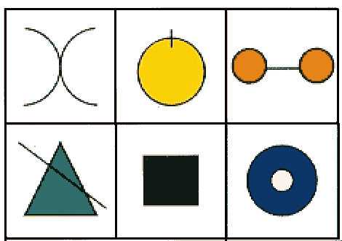

Приложение 2
1. Запомни расположение фигур, а затем вычерти их по памяти в пустом квадрате.

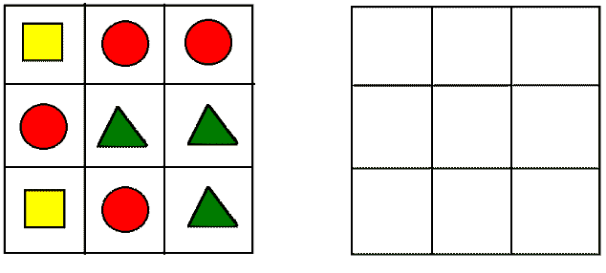

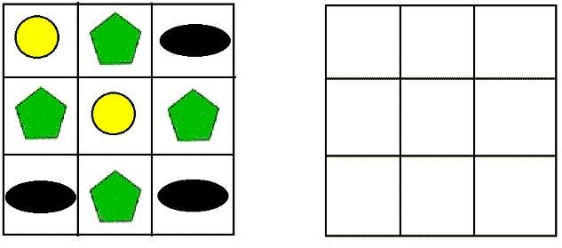

2. В квадратах размещены кружочки. Запомни их расположение в одном ряду, затем закрой этот ряд. В пустых квадратах нарисуй эти кружочки, повторив их расположение.
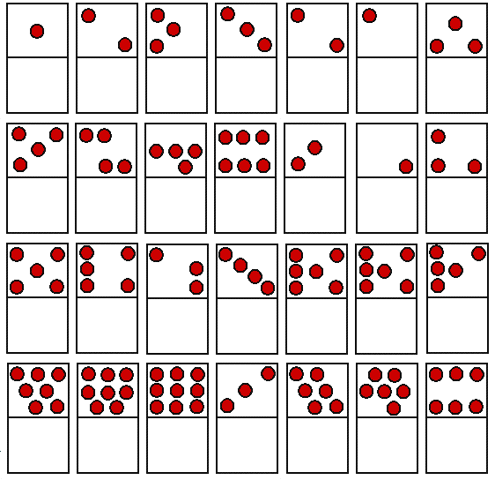

Приложение 3

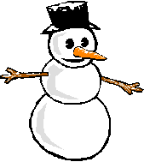

Приложение 4

Приложение 5

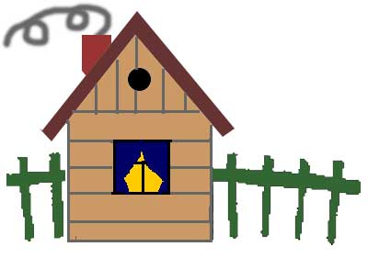

Приложение 6

Приложение 7

Приложение 8

